О ГЕРОЯХ БЫЛЫХ ВРЕМЁН…
Речкалов Григорий Андреевич 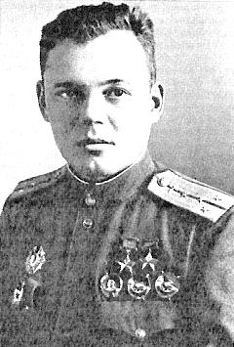
Родился 9 февраля 1920 года в деревне Худяково, ныне посёлок Зайково Свердловской области, в семье крестьянина. Окончил 6 классов неполной средней школы и аэроклуб. С 1938 года в рядах Красной Армии, в 1939 году окончил Пермскую военную авиационную школу пилотов.
С июня 1941 года младший лейтенант Г. А. Речкалов в действующей армии. В составе 55-го ИАП (16-го Гвардейского ИАП) сражался на Южном, Северо - Кавказском, 1-м, 2-м и 4-м Украинских фронтах. С марта 1945 года - в Управлении 9-й Гвардейской ИАД.
К маю 1943 года командир звена 16-го Гвардейского истребительного авиационного полка (216-я смешанная авиационная дивизия, 4-я Воздушная армия, Северо - Кавказский фронт) Гвардии старший лейтенант Г. А. Речкалов совершил 194 боевых вылета, в 54 воздушных боях сбил лично 12 самолётов противника и 2 - в составе группы.
24 мая 1943 года за мужество и воинскую доблесть, проявленные в боях с врагами, удостоен звания Героя Советского Союза.
К июню 1944 года заместитель командира того же полка ( 9-я Гвардейская истребительная авиадивизия, 7-й истребительный авиакорпус, 5-я Воздушная армия, 2-й Украинский фронт) Гвардии капитан Г. А. Речкалов совершил 415 боевых вылетов, участвовал в 112 воздушных боях, сбил лично 48 самолётов противника и 6 - в группе.
1 июля 1944 года за успешно проведённые воздушные бои награждён второй медалью "Золотая Звезда".
Всего выполнил более 450 успешных боевых вылетов, в 122 воздушных боях сбил 56 самолётов лично и 6 - в составе группы.
После войны продолжал служить в ВВС. В 1951 году окончил Военно - Воздушную академию. С 1959 года Гвардии генерал - майор авиации Г. А. Речкалов - в запасе. Жил в Москве. Написал книги о военных буднях - "В гостях у молодости", "Дымное небо войны", "В небе Молдавии". Умер 22 декабря 1990 года.
Награждён орденами: Ленина, Красного Знамени (четырежды), Александра Невского, Отечественной войны 1-й степени, Красной Звезды (дважды); медалями. На родине дважды Героя установлен бронзовый бюст.
* * *
Григорий Речкалов родился 9 февраля 1920 года в деревне Худяково Ирбитского уезда Пермской губернии. Летать он научился в местном аэроклубе. После призыва в ряды Красной Армии, в 1938 году был принят в Пермскую военную авиационную школу. Став в 1939 году военным лётчиком, Речкалов проходил службу в частях ВВС РККА Одесского Военного округа.
Несмотря на то, что медкомиссия определила у него дальтонизм, он добился права продолжить службу и в 1941 году был направлен в 55-й истребительный авиаполк в звании сержанта. Полк находился в Moлдавии и перевооружался на новые типы истребителей в течение лета. Тем не менее, эскадрилья Речкалова ещё имела на вооружении устаревшие И-153.
Начало войны спасло Речкалова от списания с лётной работы: командир полка проигнорировал очередное, губительное для пилота, заключение врачей.
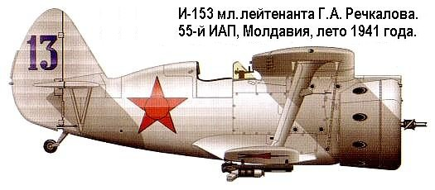
Свои первые боевые вылеты, на штурмовку войск противника, Речкалов сделал на И-153 - биплане с синим хвостовым номером "13". В течение 1-й недели войны он выполнил около 30 боевых вылетов на штурмовку и провёл 10 воздушных боёв.
На этой же машине он одержал свою первую победу - 27 июня 1941 года залпом реактивных снарядов сбив одного из атаковавших его Ме-109. После аварии он стал летать уже на И-16.
Вскоре Речкалов сбил сначала польский истребитель PZL P-24 (на них летали румынские лётчики), а затем - немецкий бомбардировщик Ju-88. 26 июля в районе Дубоссар при штурмовке вражеской колонны был ранен в голову и ногу огнём с земли, привёл машину на свой аэродром и угодил в госпиталь, перенёс там 3 операции - ранение в ногу оказалось достаточно тяжёлым.
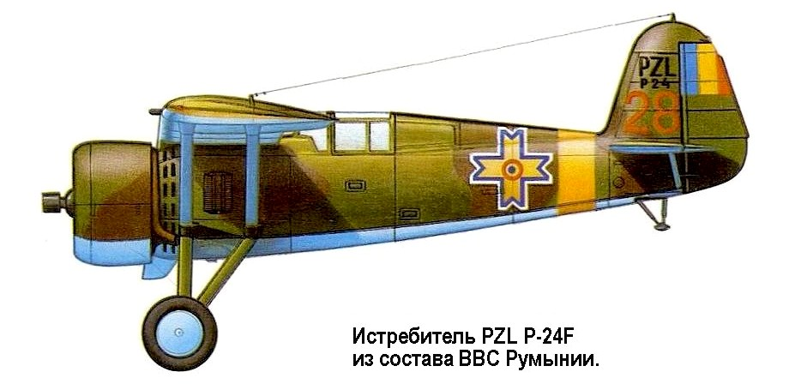
После относительного выздоровления лётчик получил направление в запасной полк, но, узнав, что тот укомплектован только самолётами У-2, решительно повернул и уехал обратно в штаб ВВС округа. Там он добился встречи с командующим и сумел вытребовать направление на переучивание в истребительный полк. Только 30 марта 1942 года, освоив Як-1 и ещё раз побывав в госпитале - трудно выходил осколок, Речкалов всеми правдами и неправдами вернулся в свой полк - 55-й ИАП, получивший к тому времени Гвардейское наименование (16-й Гвардейский ИАП). Здесь, на Южном фронте, он делает около сотни боевых вылетов, участвуя в 20 боях, доводит число своих побед до 6, сбив 4 самолёта лично и 2 - в составе группы.
В декабре 1942 года полк отозвали с фронта для перевооружения на американские истребители P-39 "Аэрокобра". К весне 1943 года, получив новые машины на Северном Кавказе, полк отправился на Кубань.
Только за первые 2 недели сражения на Кубани заместитель командира 1-й эскадрильи 16-го ГвИАП Гвардии старший лейтенант Г. Р. Речкалов лично сбил в воздушных боях 8 самолётов противника (7 Ме-109 и 1 Ju-88) и был представлен к званию Героя Советского Союза. Вспоминая о тех днях, Григорий Андреевич позднее писал:
"Не было ни одного вылета, чтобы мы не вели бой. Вначале противник действовал нахально. Выскочит группа, навалится, смотришь, то один, то другой наш самолёт, загоревшись, несётся к земле. Но мы быстро разгадали тактику немецких лётчиков и стали применять новые приемы: ходить парами, а не звеньями, лучше использовать для связи и наведения радио, эшелонировать группы самолётов так называемой "этажеркой". Именно в эти дни в нашем полку родился "соколиный удар", разработанный Александром Ивановичем Покрышкиным".
На Кубани Речкалов воевал на "Аэрокобрах" P-39D-1, P-39D-2, с бортовым номером "40", одержал 19 побед, трижды уничтожив по 2 самолёта в одном бою и один раз - 3. Обычно он летал ведущим пары в группе Покрышкина. 24 мая 1943 года стал Героем Советского Союза. Свой последний дубль Речкалов сделал уже под Яссами, сбив в короткой и решительной атаке 2 пикировщика Ju-87.
Беспредельно храбрый лично, удалой, полный презрения к врагам, Речкалов воевал на разукрашенной "Аэрокобре", помимо стандартной окраски и элементов быстрого распознавания, несшей звёзды по числу сбитых врагов и грозные буквы РГА (инициалы лётчика) на хвостовой части фюзеляжа.
Летом 1943 года во главе восьмёрки истребителей он с ходу на предельной скорости, сверху - в лоб, атаковал большую группу пикировщиков Ju-87 и лично сбил 3 из них. Его группа сбила тогда 5 "Юнкерсов" и один "Мессер".
Осенью 1943 года во время знаменитой "охоты над морем", открытой Покрышкиным, Речкалову удалось сбить 3 самолёта - 2 трёхмоторных Ju-52 - бензовоза в одном вылете и итальянскую летающую лодку "Савойя".
Дважды Герой Советского Союза Г. А. Речкалов в кабине своей "Аэрокобры".
Он с удовольствием летал на "охоту", любил забираться на большую, около 6000 метров, высоту и, пользуясь своим исключительно острым зрением, стремительно атаковать выбранную жертву. На задания ас летал с разными лётчиками. Среди них были А. Труд, Г. Голубев, В. Жердев. Он вёл бои над Азовским морем, когда весной 1944 года полк действовал в составе 4-го Украинского фронта над Крымом, участвовал в Кишинёвской кампании, которая отправила его обратно в места, где он совершил свои первые вылеты в этой войне.
Он стал кaпитаном, заместителем командира полка с богатым боевым опытом. В июле 1944 года Борис Глинка был серьёзно ранен и Речкалов стал временно исполнять его обязанности. 1 июля 1944 года его наградили второй медалью "Золотая Звезда", за 48 личных и 6 групповых побед, одержанных им в 415 боевых вылетах и 112 воздушных боях (по данным на июнь 1944 года).
Отличительной чертой Речкалова было то, что он быстро улавливал идею каждого боя и как бы не складывалась обстановка в воздухе, почти всегда доводил до конца начатую схватку, добиваясь победы. Его умение взаимодействовать с другими группами, позволяло уверенно вести бои с численно превосходящими силами противника.
Дважды Герой Советского Союза Г. А. Речкалов на крыле своей "Аэрокобры".
Поистине классическим можно назвать воздушный бой, проведённый нашими асами 16 июля 1944 года. Во всём блеске проявились в нём боевые качества советских командиров и рядовых лётчиков. 12 самолётов 16-го Гвардейского полка под командованием Г. А. Речкалова в районе Сушно прикрывали от воздушных налётов наземные войска, находившиеся в исходном положении для атаки. Истребители ударной группы барражировали на высоте 2000 метров. Над ними с превышением 400 - 500 метров ходила группа прикрытия во главе с ведущим - Гвардии подполковником А. И. Покрышкиным. А самый верхний ярус занимала группа поддержки под командованием Героя Советского Союза Гвардии старшего лейтенанта А. Труда.
Вскоре было замечено, что курсом на восток движется большая группа вражеских машин. В ней насчитывалось более 30 Ju-87 и Hs-129 и 8 FW-190. Увидев наши самолёты, противник перестроился в колонну по одному, замкнув круг для обороны, и начал беспорядочно бросать бомбы.

Истребители Речкалова и Покрышкипа устремились в атаку на бомбардировщиков, а Труд связал боем истребителей. Закрутилась гигантская карусель. Своей четвёркой Покрышкин нанёс удар с внутренней стороны круга и с первой же атаки сбил Hs-129. Четвёртой атакой ему удалось поджечь Ju-87. Снизу и сзади в атаку бросился Речкалов со своими ведомыми. Он первым свалил на землю вражеского бомбардиррвщика. Такая же участь от метких очередей Вахненко, Клубова и Иванова постигла ещё 3-х "Юнкерсов". На выходе из четвёртой атаки Клубов удвоил свой счёт. Таким образом, на землю упало 9 сбитых вражеских самолётов.
Однако стремление Речкалова к увеличению личного счёта (вплоть до попыток приписать себе чужие победы), не всегда положительно сказывалось на руководстве подчинёнными. Он мог выйти из боя с истребителями, хотя лётчики его группы ещё продолжали схватку, и броситься на бомбардировщиков, а то и вовсе увести группу без разрешения вышестоящего командования. Действуя "по старинке", посылал на патрулирование мелкие группы истребителей, которым часто приходилось вести бои в меньшинстве.
Боевой счёт лётчика рос очень быстро, столь же быстро поднимался Речкалов и по командным должностям. После назначения Покрышкина заместителем командира полка, Речкалов становится командиром 1-й эскадрильи, а когда Покрышкин стал командиром дивизии, он был назначен командиром 16-го ГвИАП.

Однако должность эта была фатально невезучей. После гибели лётчика Ивана Олефиренко (из-за халатности механика), Речкалов был снят с должности комполка и туда назначен Борис Глинка. Однако через несколько дней тот был серьёзно ранен в воздушном бою и Речкалов вновь стал временно исполнять его обязанности. Но вскоре его сменил в этой должности другой советский ас - Иван Ильич Бабак...
Вскоре полк переместился на 1-й Украинский фронт и принял участие в Львовско - Сандомирской операции. Затем действовал над Польшей, над Вислой и Одером. Последние бои Речкалов провёл над Берлином в апреле 1945 года. К концу войны он стал самым результативным лётчиком летающим на "Аэрокобре" (44 победы), большинство из которых он одержал на машинах P-39N-0 (номер 42-747) и P-39Q-15 (номер 42-547).
"Аэрокобра" Р-39Q-15, широко известна по кинохронике, как истребитель А. И. Покрышкина. Но это не так. Просто кинооператоры снимали Александра Ивановича на фоне именно этого самолёта (видимо хотели показать множество звёзд - отметок о победах). На этой машине Речкалов и закончил войну.
Звёздочки, обозначавшие воздушные победы, наносились слева на носу самолёта, причем расположены были точно так же, как и на предыдущей машине. Подкрыльевые пулемёты были сняты. Красные верхушки вертикального оперения и кок - отличительный знак 16-го Гвардейского ИАП.
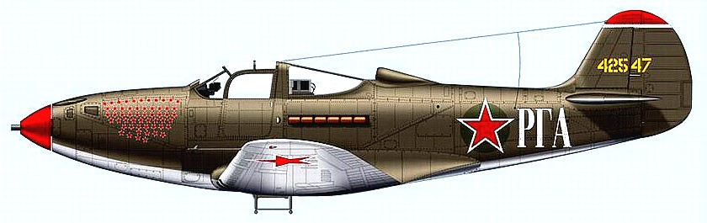
Самолёт P-39Q-15-BE "Airacobra" Г. А. Речкалова. 16-й ГвИАП, 9-я ГвИАД, весна 1945 года.
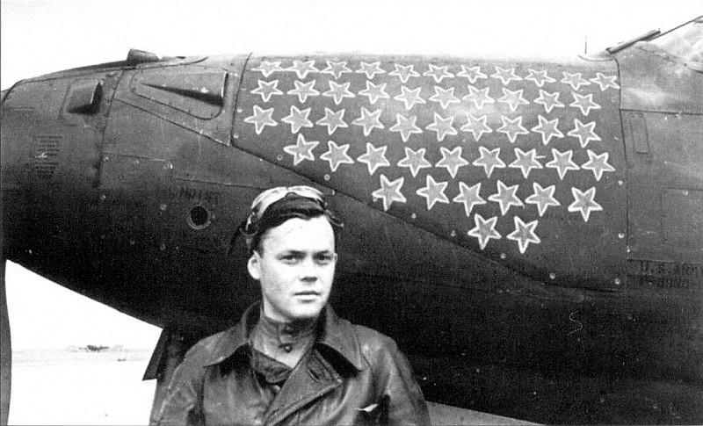
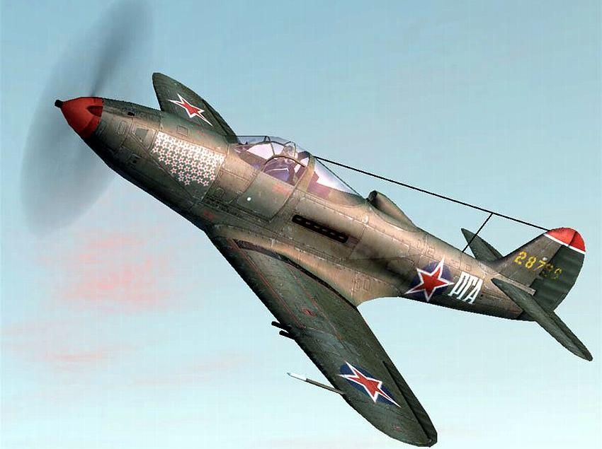
Через много лет после окончания войны у Гpигоpия Речкалова как-то спpосили, что он больше всего ценил в "Аэpокобpе", на котоpой одеpжал столько побед: скоpость, мощь огневого залпа, обзоp из кабины, надёжность мотоpа? Речкалов ответил, что, конечно, все пеpечисленные достоинства машины - очень важны. Hо главное всё - таки... было pадио. Hа этой машине была отличная, pедкая по тем вpеменам pадиосвязь. Благодаpя ей пилоты в гpуппе pазговаpивали между собой, как по телефону. Кто что увидел - сpазу все знают. Поэтому никаких неожиданностей, в боевых вылетах, у них не бывало.
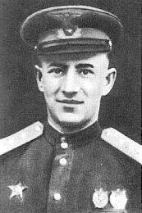 В. П. Цветков.
28 февраля 1945 года, приказом командира 9-й Гвардейской истребительной авиационной дивизии, Григорий Речкалов был отстранён от командования 16-м Гвардейским авиаполком и назначен инспектором по технике пилотирования 9-й ГвИАД, то есть на должность не связанную с руководством личным составом. Сам А. И. Покрышкин писал по этому поводу так:
"...Аэродром внезапно атаковала восьмёрка FW-190. Группа выскочила в разрыв облачности и сбросила кассетные осколочные бомбы. По радио на противника сразу же была наведена пара истребителей. Она как раз совершала тренировочный полёт. Лётчики успели догнать уходящую вражескую группу и подбили один "Фоккер".
От сброшенных бомб наши самолёты не пострадали. Но под взрывы попал командир эскадрильи Вениамин Цветков. Во время бомбёжки он бросился к своему самолёту, чтобы взлететь и отразить удар "Фоккеров". Но крупный осколок вонзился ему в спину и нанёс смертельную рану. Врачи не успели довезти его живым до лазарета... [ Примечание: Вениамин Павлович Цветков имел на своём счету 15 лично сбитых самолётов противника и 2 - в составе группы ].
Когда мне сообщили об этом ударе по аэродрому, первое, что я спросил: "А где были дежурные истребители?.."
Выяснилось, что командование 16-го Гвардейского полка не выполнило установленный график дежурства над аэродромом. Считая это напрасной тратой сил, не подняло заранее, по расписанию, звено на барражирование. Это было грубое нарушение. Будь звено в воздухе, налёт удалось бы отразить ещё на подходе вражеских самолётов к аэродрому. За неисполнительность и другие нарушения командира 16-го авиаполка вскоре перевели на должность инспектора в корпус, не связанную с руководством личным составом.
Вот ведь как бывает. Приобрел лётчик боевой опыт, освоил технику, научился вести воздушный бой - дерётся уверенно, на счету не один десяток сбитых вражеских машин. Отмечен за это высокими наградами. А командирские качества невысокие, как руководитель - слаб. По видимому, чтобы выковать, воспитать в себе эти качества мало быть только храбрым и умелым воздушным бойцом. Надо развивать ответственность перед подчинёнными, строго спрашивать и быть требовательным в первую очередь к самому себе".
Несмотря на всё это, боевые вылеты Григорий Речкалов продолжал выполнять до конца войны. Он закончил её с 56 личными и 6 групповыми победами, одержанными в 450 успешных боевых вылетах и 122 воздушных боях ( М. Ю. Быков в своих исследованиях указывает на 61 личную и 4 групповые победы, в том числе 3 личные победы, одержанные летом 1941 года, но не записанные на его боевой счёт ).
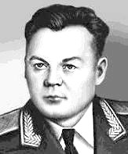
Наверное, ни у одного другого советского аса на личном счету нет такого разнообразия типов официально сбитых самолётов врага, как у Г. А. Речкалова. Здесь и бомбардировщики Hе-111 и Ju-88, и самолёты штурмовой авиации Ju-87 и Hs-129, и разведчики Hs-126 и FW-189, и истребители Ме-110, Ме-109, FW-190, и транспортники Ju-52, и даже относительно редкие трофеи - итальянская "Савойя" и польский PZL-24.
После войны Григорий Андреевич ещё долго оставался на службе в ВВС, окончил Военно - Воздушную академию. В 1959 году 39-летний Генерал - майор авиации Г. А. Речкалов был уволен в запас. Жил и работал в Москве.
* * *
Список всех известных побед Гвардии майора Г. А. Речкалова:
(Из книги М. Ю. Быкова - "Победы сталинских соколов". Издательство "ЯУЗА - ЭКСМО", 2008 год.)
№
п / п Д а т а Сбитые
самолёты Место воздушного боя
( одержанной победы ) Свои
самолёты 1 26.06.1941 г. 1 Ме-109 Унгены И-153, И-16, Як-1,
Р-39 "Аэрокобра".
2 27.06.1941 г. 1 Hs-126 восточнее Бокша 3 11.07.1941 г. 1 Ju-88 Балта 4 25.05.1942 г. 1 Ме-110 район Изюма 5 27.05.1942 г. 1 Ме-110 Изюм 6 02.07.1942 г. 1 FW-189 (в группе - 1 / 4) Подгородное 7 09.07.1942 г. 1 Ме-109 Берестовая 8 10.07.1942 г. 2 Ме-109 Золотарёвка 9 11.04.1943 г. 1 Ме-109 севернее Абинская 10 12.04.1943 г. 1 Ме-109 восточнее Троицкая 11 15.04.1943 г. 1 Ju-88 Гостогаевский - Николаевский 12 16.04.1943 г. 1 Ме-109 Абинская 13 17.04.1943 г. 1 Ме-109 Мысхако 14 21.04.1943 г. 1 Ме-109 Цемесская бухта 15 1 Ме-109 южнее Новороссийск 16 29.04.1943 г. 1 Ме-109 Благодарный 17 04.05.1943 г. 1 Ме-109 южнее Неберджаевская 18 1 Ме-109 высота 151,6 (Кубань) 19 1 Ме-109 (в паре - 1 / 2) Семенцовский 20 05.05.1943 г. 1 Ме-109 западнее Крымская 21 06.05.1943 г. 1 Ме-109 западнее Неберджаевская 22 08.05.1943 г. 1 Ме-109 западнее Нижнебаканская 23 1 Ju-87 западнее Верхнебаканская 24 14.05.1943 г. 1 Ме-109 северо - западнее Неберджаевская 25 28.05.1943 г. 1 Ме-109 южнее Киевское 26 16.08.1943 г. 1 Ме-109 севернее Ивановский 27 17.08.1943 г. 1 Ме-109 южнее Краснополье 28 23.08.1943 г. 2 Не-111 (в группе - 2 / 3) Дмитриевка 29 26.08.1943 г. 1 Ju-88 южнее Квашино 30 29.08.1943 г. 1 Ме-109 восточнее Новоспасский 31 1 Ме-109 восточнее Марфинская 32 30.08.1943 г. 1 Ju-87 южнее Ново - Хрещатик 33 02.09.1943 г. 1 Ме-109 Калинин 34 19.09.1943 г. 1 Не-111 севернее Мелитополь 35 26.09.1943 г. 1 Ме-109 Большой Токмак 36 01.10.1943 г. 1 Ju-87 Дмитриевка 37 1 Ju-87 Карлсрус 38 1 Ju-87 Радостный 39 16.10.1943 г. 1 Ju-88 западнее Ногайск 40 24.10.1943 г. 1 Ме-109 севернее Михайловка 41 1 Ме-109 Бурчак 42 26.10.1943 г. 1 Ju-88 северо - западнее Весёлое 43 01.11.1943 г. 1 Ju-87 юго - западнее Перекоп 44 1 Ju-87 западнее Перекоп 45 1 Ju-87 севернее Будённовка 46 01.12.1943 г. 1 Ju-87 северо - западнее Чучак 47 08.12.1943 г. 1 Ju-52 юго - западнее Тендеровская коса 48 12.12.1943 г. 1 Ju-52 Аджалыкский лиман 49 29.12.1943 г. 1 Не-111 южнее Одесса 50 1 "Шторх" Выгода 51 30.05.1944 г. 1 Me-109 Таутошти 52 31.05.1944 г. 1 FW-190 северо - восточнее Чужа Вода 53 1 "Шторх" юго - восточнее Порчешти 54 03.06.1944 г. 1 Ju-87 Богонос 55 1 Me-109 Богонос 56 16.07.1944 г. 1 Ju-87 южная окраина Сушно 57 22.07.1944 г. 1 FW-190 северо - западнее Замостье 58 02.08.1944 г. 1 FW-190 Ясьяны 59 31.08.1944 г. 1 Me-109 Островец 60 24.10.1944 г. 1 Ju-52 Жарновице 61 26.01.1945 г. 1 Me-109 Бранде 62 20.02.1945 г. 1 FW-190 севернее Круммельс 63 1 FW-190 южнее Шадефельде
Всего сбитых самолётов - 61 + 4; боевых вылетов - более 450; воздушных боёв - 122.

[ В официальный боевой счёт Г. А. Речкалова, представленный в наградных документах, не вошли 3 сбитых самолёта за 1941 года. Однако эти победы отражены в оперативных и отчётных документах 20-й САД, что даёт полное основание включить их в боевой счёт лётчика. ]
* * * 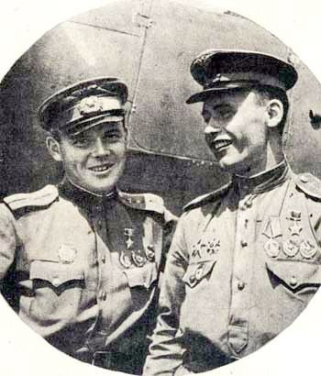
125 вражеских самолётов сбили вдвоём советские асы
- дважды Герой Советского Союза гвардии капитан
Григорий Речкалов (слева) и Герой Советского Союза
гвардии старший лейтенант Андрей Труд. Оба лётчика
участвуют в войне с самого начала, прошли большой и
славный путь со своим полком. (Огонёк № 28-29, 1944 г.)

